Муниципальное автономное дошкольное образовательное учреждение

городского округа Саранска
«Центр развития – детский сад №90

Развлечение в средней группе№3
«Если дома ты один»

Подготовила и провела
воспитатель высшей
квалификационной категории
Панфилкина Е.А.

г.о Саранск 2017г.

Цель: Обобщить и систематизировать знания о безопасности в доме.
Задачи:
Образовательные:
— Формировать умения видеть вокруг себя потенциальные опасности в доме, закреплять умение соблюдать осторожность.
— Формировать более точное понимание того, кто является «своим», «чужим».
— Закрепить знания о пожароопасных ситуациях.
— Закреплять умение пользоваться телефонами службы спасения.
Развивающие:
-Развивать внимание, речь.
— Развивать творческие способности детей.
Воспитательные:
— Воспитывать чувство взаимовыручки, взаимопомощи.
— Помочь обрести уверенность в себе, уметь найти выход из опасных ситуаций.
Ход развлечения:
Воспитатель:Ребята, Сегодня мы с вами будем говорить о «Безопасности в доме».
Звучит музыка, в зал входят Незнайка, Буратино.
Незнайка: Это о какой безопасности вы говорите!
Буратино: Да ещё в доме!
Незнайка: Это чего же опасного может быть дома?
Буратино: Придут ребята – озорники домой, а там опасность.
Незнайка: Отец с ремнём!
Воспитатель: Ребята, а вы как думаете, в доме есть опасные предметы? (В доме много полезных предметов, но если с ними неправильно обращаться, то они могут быть опасными.)
Незнайка: А что это за такие предметы?
Воспитатель: А вы оставайтесь у нас и узнаете.
Буратино: Ну что останемся?
Незнайка: Давай, останемся, послушаем, что это за такие опасности.
Воспитатель: Об опасных предметов нас предупреждали ещё в старых сказках. Помните, в одной из сказок принцесса уколола палец веретеном. (Спящая красавица.) Иногда бывает так, что опасными предметами являются те, которыми мы чаще всего пользуемся. Посмотрите, какая история произошла с одним «гостем».
Инсценировка детьми стихотворения «К нам пришёл сегодня гость».
( Реквизит: макеты – гвоздь, кнопка, спица, топор, нож, пила).
К нам пришёл сегодня гость
И случайно сел на гвоздь
Гость смертельно побледнел,
Встал со стула робко
И на кресло пересел
(Где лежала кнопка).
Бедный гость из-за стола
Вылетел, как птица…
А внизу его ждала бабушкина спица.
С полки вдруг упал топор,
Нож, пила и гвозди…
Гость несчастный с этих пор
К нам не ходит в гости!
Воспитатель: Ребята как вы думаете, а почему гость больше не хочет ходить в гости в этот дом? Какие правила безопасности поведения не соблюдали хозяева? ( Ответы рассуждения детей).
Дидактическая игра: «Опасные предметы».
Перед детьми на магнитную доску выставляются картинки «Как избежать неприятностей» (игровой дидактический материал по основе безопасности жизнедеятельности). Воспитатель задаёт вопросы, дети, опираясь на картинки, дают развёрнутые ответы.
1. Можно ли детям играть с острыми предметами: вилками, ножами, ножницами?
2. Можно ли прикасаться руками к кастрюле, чайнику, если они находятся на газовой плите.
3. Можно ли совать в нос, уши мелкие предметы – булавки, гайки, гвоздики.
4. Можно ли без разрешения взрослых брать молоток, плоскогубцы, рубанок и другие предметы для работ по дому.
5. Можно ли шпильку, гвоздь, спицу совать в розетку?
6. Можно ли без разрешения взрослых включать электроприборы (утюг, пылесос, телевизор, компьютер и другие электроприборы).
Незнайка: Спасибо ребята, теперь мы с Буратино знаем, какие предметы в доме могут быть опасными и что нужно делать, чтобы избежать неприятностей.
Буратино: А я теперь больше никуда не буду совать свой длинный нос, особенно в розетку.
Воспитатель: Да Буратино, электричество – это большой друг человека, если только с ним правильно обращаться, но не осторожное обращение с ним может привести к беде. От неправильного обращения с электричеством может случиться такая беда как пожар. Ребята, давайте вспомним, от чего может возникнуть пожар? (От спички, от непотушенного окурка, не выключенные газовая плита, утюг и другие электроприборы.)
Незнайка: А у меня самая любимая игра «Зажги спичку». Я не знал, что в неё опасно играть.
Воспитатель: Ребята давайте расскажем нашим гостям, к чему могут привести игры со спичками.
Инсценировка стихотворения. (Реквизит: большая коробка спичек, спичка).
Мать на рынок уходила
Дочке Лене говорила:
— Спички, Леночка, не тронь,
— Жжется, Леночка, огонь.
Мама уходит. Лена берёт большую коробку со спичками и зажигает спичку.
Воспитатель: Лена маму не послушала. Как вы думаете, ребята, что произошло потом? (Ответы рассуждения детей).
Буратино: Кто же теперь спасёт Леночку и дом!
Дети: Пожарные.
Незнайка: А это кто?
Игра «Ответь на вопрос, собери картинку»
Дидактическую картинку с изображенными пожарными во время тушения пожара разрезают на шесть фрагментов. На другой стороне каждого фрагмента пишется вопрос. Дети отвечают на вопросы и складывают картинку.
1. Как называются люди, которые тушат огонь, спасают людей, дома от пожара? (Пожарные).
2. Почему работа пожарных нужна людям? (Они тушат пожар в домах, лесах, спасают людей, их вещи, дома)
3. Какая у них работа? ( Трудная, интересная, тяжёлая, но нужная людям).
4. Какими должны быть пожарные? ( Сильными, смелыми, закалёнными, ловкими, мужественными, находчивыми, решительными).
5. Почему они должны быть сильными, смелыми? ( Они выносят людей из огня, работают в огне дыму).
6. Зачем пожарные надевают противогаз? ( Чтобы можно было дышать при задымлении).
Буратино: А по какому номеру телефона можно вызвать пожарных?
Дети: 01.
Воспитатель: Если ж вдруг пожар случиться,
Нужно вам поторопиться,
К телефону ты беги
И по 01 звони.
Мчится огненной стрелой,
Пожарная машина.
И зальёт пожар любой
Смелая дружина.
Подвижная игра «Огонь и вода». (Атрибуты: ленточки – красные, синие)
Дети делятся на две команды. Дети с красными ленточками — это огонь. Дети с синими ленточками – это вода. Ленточки прикрепляются на поясе. Дети с голубыми ленточками должны собрать все красные, изображающие огонь, то есть «потушить огонь».
Воспитатель: Но это ещё не все опасности поджидающие нас дома. Вот в этих красивых пузырьках тоже прячется опасность. (Воспитатель показывает пузырьки, коробочки от различных лекарств).
Буратино: А что в них?
Незнайка: Да это, наверное, вкусные сиропы и конфетки. Вы всё придумываете, что они опасны, наверное, просто делиться с нами не хотите.
Воспитатель: Нет, это не конфетки!
Буратино: А что это?
Дети: Лекарства.
Незнайка: А почему лекарства опасные?
Буратино: Они даже очень полезные. Вот, например, заболел ты ангиной, выпил пузырёк микстуры, 2-3 упаковки таблеток съел и здоров. Красота!
(Незнайка берёт лекарства и начинает складывать их в карман, воспитатель забирает их у него и складывает в аптечку).
Воспитатель: Ребята, давайте расскажем нашим гостям, где и как надо хранить лекарства и почему их нельзя брать детям. ( Рассказы детей).
Буратино: Ну что же надо делать, если сильно заболел?
Дети: Обратиться к врачу или вызвать скорую помощь по телефону 03.
Инсценировка «Врачи». (Белые халаты, медицинская аптечка с медицинскими инструментами).
Ребёнок: Всем понятно, что лекарство
Без врача давать опасно.
Если ж болен ты,
Набери скорей 03.
(Звучит сирена «скорой помощи», входят два ребёнка одетые в костюмы врача и медсестры).
Медсестра: Пилюльки и таблетки
Нельзя тайком глотать!
Об этом все ребята обязаны узнать.
Вот если заболеете,
Врача вам позовут,
То взрослые таблетку
Вам сам принесут.
Врач: Но если не больны вы.
Таблетки есть нельзя:
Глотать их без причины
Опасно вам, друзья.
Ведь отравиться можно:
В таких таблетках – вред!!!
Так будьте осторожны –
Живите много лет!!!
Воспитатель: Но в жизни встречаются не только опасные предметы, но и опасные люди. Они могут ограбить квартиру, украсть ребёнка.
Буратино: Мой папа Карло много работает, и я часто бываю дома один. А если ко мне приходят гости, я отрываю дверь и говорю:
— Проходите гости дорогие!
Дети: Так нельзя делать, за дверью может оказаться преступник.
Воспитатель: Бывают разные ситуации, преступник может переодеться врачом, сантехником или сказать что он знакомый вашей мамы или папы. Но вы должны помнить, что незнакомым людям дверь открывать нельзя.
Инсценировка. (Атрибуты: дверь, стол, телефон).
Если позвонил звонок,
Посмотри сперва в глазок
В гости кто пришел, узнай,
Но чужим – не открывай!
Если нет глазка, тогда:
«Кто же там?» — спроси всегда,
А не станут отвечать –
Дверь не надо отвечать!
Если телефон звонит.
Кто – то в трубку говорит:
— И куда же я попал?
Номер я куда набрал?
Как тебя зовут, малыш?
Дома с кем сейчас сидишь?-
Ничего не отвечай,
Просто маму подзывай!
Если взрослых дома нет,
Не веди ни с кем бесед,
«До свидания!» — скажи
Быстро трубку положи!
Игра «Свой – чужой».
Детям показываются картинки с изображением людей в профессиональной одежде.
Воспитатель: Кому из этих людей вы бы открыли дверь?
Дети: Никому. (Объяснения детей).
Воспитатель: А если чужой человек долго не уходит от вашей двери или пытается открыть её, что надо делать?
Дети: Вызвать полицию по телефону 02.
Буратино: А кому же можно открывать дверь?
Дети: Своим родным и близким.
Незнайка: Я всё понял! Двери чужим открывать нельзя об этом даже предупреждают в сказках. Ребята, а вы помните эти сказки?
— «Волк и семеро козлят».
— «Три поросёнка».
-«Красная Шапочка».
-«Петушок золотой гребешок».
Воспитатель: Вот и подходит к концу наша встреча, но чтобы вы друзья ещё раз повторили опасные ситуации, давайте сыграем в игру.
Игра с мячом «Опасно – не опасно».
Дети встают в круг, воспитатель просит определить опасность для жизни и здоровья в предлагаемой ситуации, которая может возникнуть дома. Если ситуация опасна – ребёнок отбрасывает мяч, если не опасна – ловит.
Примерные ситуации: Открывать крышку горячей кастрюли; сушить вещи над газовой плитой; помогать маме по дому; разговаривать с незнакомым человеком по телефону; поджигать бумагу; смотреть с папой футбол по телевизору; совать в розетку ножницы, рисовать картину с бабушкой.
Незнайка и Буратино прощаются с ребятами. Воспитатель приглашает их на следующие развлечения.
Список использованной литературы:
1. Т.П.Гарнышева « ОБЖ для дошкольников», Санкт Петербург, Детство –пресс, 2012г.
2. Н.Н.Авдеева, О.Л. Князева, Р.Б. Стёркина, «Безопасность», Санкт Петербург, Детство –пресс, 2012г
3. ОБЖ безопасное общение «Беседы с ребёнком», издательский дом «Карапуз», 2013г.

В рамках месячника «Безопасности» с детьми рассматривался папка передвижка по правилам дорожного движения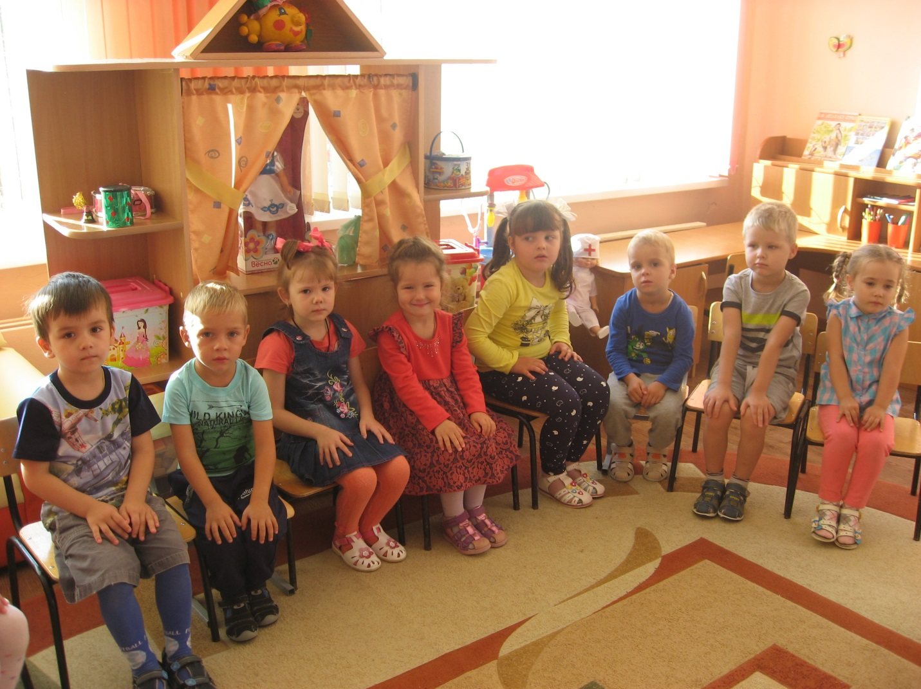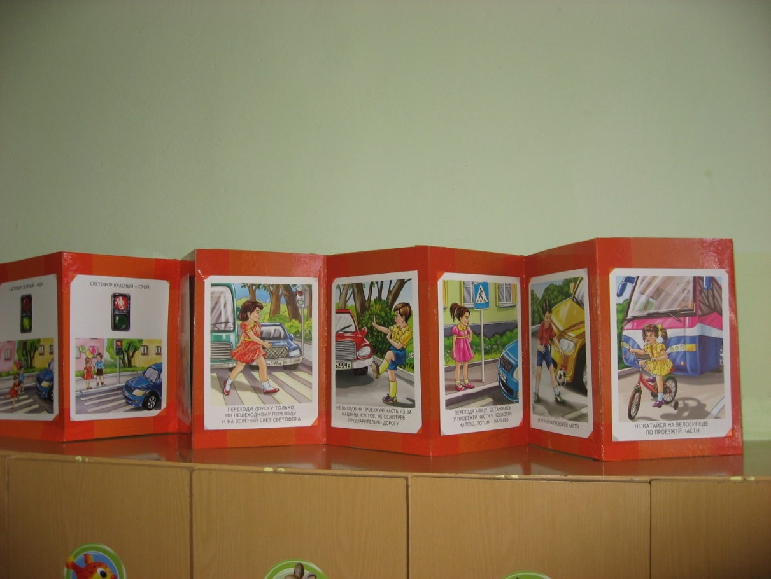

А также обыгрывались некоторые игровые ситуации:
Красный свет дороги нет
Жёлтый погоди
А когда горит зелёный свет
Счастливого пути!
